ICS 65.020.20
B 05
NY
中华人民共和国农业农村部 发布
XXXX-XX-XX实施

XXXX-XX-XX发布
植物品种特异性、一致性
和稳定性测试指南 兜兰属
Guidelines for the conduct of tests for distinctness, uniformity and stability--
Paphiopedilum
(Paphiopedilum Pfitz.)

（征求意见稿）
（完成时间：2022年9月）

NY/T XXXX —XXXX

中华人民共和国农业行业标准

目 次

前 言 III
1 范围 1
2 规范性引用文件 1
3 术语和定义 1
4 符号 1
5 繁殖材料的要求 2
6 测试方法 2
7 特异性、一致性和稳定性结果的判定 3
8 性状表 3
9 技术问卷 4
附录 A 兜兰属性状表（规范性附录） .....5
附录 B 兜兰属性状表的解释（规范性附录） 14
附录 C 兜兰属技术问卷格式（规范性附录） 21

前 言

本标准按照GB/T 1.1-2020给出的规则起草。
本标准由农业农村部种业管理司提出。
本标准由全国植物新品种测试标准化技术委员会（SAC/TC 277）归口。
本标准起草单位：中国农业科学院蔬菜花卉研究所，农业农村部科技发展中心。
本标准主要起草人：。

植物品种特异性、一致性和稳定性测试指南

兜兰属

1 范围
本标准规定了兜兰属(Paphiopedilum Pfitz.)品种特异性、一致性和稳定性测试的技术要求和结果判定的一般原则。
本标准适用于兜兰属品种特异性、一致性和稳定性的测试。

2 规范性引用文件
下列文件对于本文件的应用是必不可少的。凡是注日期的引用文件，仅注日期的版本适用于本文件。凡是不注日期的引用文件，其最新版本（包括所有的修改单）适用于本文件。
GB/T 1.1-2020 标准化工作导则 第一部分：标准化文件的结构和起草规则
GB/T 19557.1 植物新品种特异性、一致性和稳定性测试指南 总则
NY/T 3511-2019 植物品种特异性、一致性和稳定性测试指南编写规则

3 术语和定义
GB/T 19557.1界定的术语和定义适用于本标准。
3. 1 群体测量：single measurement of a group of plants or parts of plants
对一批植株或植株的某器官或部位进行测量，获得一个群体记录。
3. 2 个体测量：measurement of a number of individual plants or parts of plants
对一批植株或植株的某器官或部位进行逐个测量，获得一组个体记录。
3. 3 群体目测：visual assessment by a single observation of a group of plants or parts of plants
对一批植株或植株的某器官或部位进行目测，获得一个群体记录。
3. 4 个体目测：visual assessment by observation of individual plants or parts of plants
对一批植株或植株的某器官或部位进行逐个目测，获得一组个体记录。

4 符号
下列符号适用于本文件：
MG：群体测量
MS：个体测量
VG：群体目测
VS：个体目测
QL：质量性状
QN：数量性状
PQ：假质量性状
(a)～(e)：标注内容在附录B.1中进行了详细解释。
(+)：标注内容在附录B.2中进行了详细解释。
__：本文件中下划线是特别提示测试性状的适用范围。

5 繁殖材料的要求

5. 1 繁殖材料以无性繁殖或种子繁殖的种苗形式提供。
5. 2 提交的种苗数量至少15株。
5. 3 提交的种苗应外观健康，活力好，无病虫害侵害。未开过花且半年内能开花的植株。
5. 4 除非审批机关允许或要求进行处理，提交的繁殖材料一般不进行任何影响品种性状正常表达的处理(如激素处理)。如果已处理，应提供处理的详细说明。
5. 5 提交的种苗应符合中国植物检疫的有关规定。

6 测试方法

6. 1 测试周期
测试周期至少为一个独立的生长周期。

6. 2 测试地点
测试通常在同一个地点进行。如果某些性状在该地点不能充分表达，可在其他符合条件的地点对其进行观测。

6. 3 田间试验

6. 3. 1 试验设计

待测品种和近似品种以盆栽方式种植，相邻摆放，设施栽培，每盆种植1株，至少种植10株。

6. 3. 2 田间管理

按当地兜兰属植物设施栽培管理方式进行。

6. 4 性状观测

6. 4. 1 观测时期

除非另有说明，所有性状观测应在盛花期观测发育完全的典型器官。附录B对这些性状进行了解释。

6. 4. 2 观测方法

性状观测应按照表A.1和表A.2规定的观测方法（VG、VS、MG、MS）进行。附录B中的B.1和B.2对部分性状观测方法进行了解释。

利用RHS比色卡观测颜色时，应在人工模拟日光或中午无阳光直射的房间内进行。提供人工照明装置的光谱分布应符合CIE推荐的日光D6500标准和适合英国950标准的第一部分。所有观测应把植株测试部分置于白色背景上进行。

6. 4. 3 观测数量

除非另有说明，个体观测性状（VS、MS）植株取样数量不少于10个，在观测植株的器官或部位时，每个植株取样数量应为1个。群体观测性状（VG、MG）应观测整个小区或规定大小的混合样本。

6. 5 附加测试

必要时，可选用表A. 2的性状或本文件未列出的性状进行附加测试。

7 特异性、一致性和稳定性结果的判定

7. 1 总体原则

特异性、一致性和稳定性的判定按照GB/T 19557.1确定的原则进行。

7. 2 特异性的判定

待测品种应明显区别于所有已知品种。在测试中，当待测品种至少在一个性状上与最为近似的品种具有明显且可重现的差异时，即可判定待测品种具备特异性。

7. 3 一致性的判定

对于营养繁殖品种，采用1%的群体标准和至少95%的接受概率。当样本大小为10株时，最多可以允许有1株异型株。

对于种子繁殖品种，一致性程度应不低于同类型现有已知品种。

7. 4 稳定性的判定

如果一个品种具备一致性，则可认为该品种具备稳定性。一般不对稳定性进行测试。

必要时，可以种植该品种的下一批无性繁殖材料，与以前提供的繁殖材料相比，若性状表达无明显变化，则可判定该品种具备稳定性。

8 性状表

8. 1 概述

根据测试需要，将性状分为基本性状、选测性状，基本性状是测试中必须使用的性状。表A.1列出了兜兰属基本性状，表A.2列出了兜兰属选测性状。

性状表列出了性状名称、表达类型、表达状态及相应的代码和标准品种、观测时期和方法等内容。

8. 2 表达类型

根据性状表达方式，将性状分为质量性状、假质量性状和数量性状3种类型。

8. 3 表达状态和相应代码

每个性状划分为一系列表达状态，以便于定义性状和规范描述；每个表达状态赋予一个相应的数字代码，以便于数据记录、处理和品种描述的建立与交流。

8. 4 标准品种

性状表中列出了部分性状有关表达状态可参考的标准品种代号，以助于确定相关性状的不同表达状态和校正年份、地点引起的差异。

8. 5 性状表的解释

附录B对性状表中的观测时期、部分性状观测方法等进行了补充解释。

8. 6 分组性状

本标准中，品种分组性状如下：
a）植株：高度（表A.1中性状1）；
b）叶：上表面斑点或斑纹（表A.1中性状9）；
c）花序：类型（表A.1中性状11）；
d）中萼片：颜色分布类型（表A.1中性状27）；
e）唇瓣：形状（表A.1中性状48）；
f）唇瓣：主色（表A.1中性状49）；

9 技术问卷
申请人应按附录C格式填写兜兰属技术问卷。

附 录 A
（规范性附录）
兜兰属性状表

A. 1 兜兰属基本性状
见表A.1。
表A. 1 兜兰属基本性状
序号 | 性状 | 观测方法 | 表达状态 | 标准品种 | 代码
1 | 植株：高度  QN  (+) | MS/VG | 极矮到矮 |  | 1
1 | 植株：高度  QN  (+) | MS/VG | 矮 | 同色兜兰 | 2
1 | 植株：高度  QN  (+) | MS/VG | 矮到中 |  | 3
1 | 植株：高度  QN  (+) | MS/VG | 中 | 硬叶兜兰 | 4
1 | 植株：高度  QN  (+) | MS/VG | 中到高 |  | 5
1 | 植株：高度  QN  (+) | MS/VG | 高 | 长瓣兜兰 | 6
1 | 植株：高度  QN  (+) | MS/VG | 高到极高 |  | 7
2 | 叶：姿态  QN  (a)  (+) | VG | 半直立 | 长瓣兜兰 | 1
2 | 叶：姿态  QN  (a)  (+) | VG | 水平 | 硬叶兜兰 | 2
2 | 叶：姿态  QN  (a)  (+) | VG | 半下垂 |  | 3
3 | 叶：长度  QN  (a) | MS | 短 | 同色兜兰 | 1
3 | 叶：长度  QN  (a) | MS | 短到中 |  | 2
3 | 叶：长度  QN  (a) | MS | 中 |  | 3
3 | 叶：长度  QN  (a) | MS | 中到长 |  | 4
3 | 叶：长度  QN  (a) | MS | 长 | 带叶兜兰 | 5
4 | 叶： 宽度  QN  (a) | MS | 极窄到窄 |  | 1
4 | 叶： 宽度  QN  (a) | MS | 窄 |  | 2
4 | 叶： 宽度  QN  (a) | MS | 窄到中 |  | 3
4 | 叶： 宽度  QN  (a) | MS | 中 |  | 4
4 | 叶： 宽度  QN  (a) | MS | 中到宽 |  | 5
4 | 叶： 宽度  QN  (a) | MS | 宽 |  | 6
4 | 叶： 宽度  QN  (a) | MS | 宽到极宽 |  | 7
5 | 叶：形状  PQ  (a)  (+) | VG | 披针形 | 带叶兜兰 | 1
5 | 叶：形状  PQ  (a)  (+) | VG | 窄卵圆形 |  | 2
5 | 叶：形状  PQ  (a)  (+) | VG | 窄倒卵圆形 |  | 3
5 | 叶：形状  PQ  (a)  (+) | VG | 窄椭圆形 | 麻栗坡兜兰 | 4
6 | 叶：尖端形状  PQ  (a)  (+) | VG | 渐尖 |  | 1
6 | 叶：尖端形状  PQ  (a)  (+) | VG | 急尖 | 亨利兜兰 | 2
6 | 叶：尖端形状  PQ  (a)  (+) | VG | 微凹 |  | 3

表A. 1（续）
序号 | 性状 |  |  |  | 观测方法 |  |  |  |  | 表达状态 |  |  |  |  | 标准品种 |  |  |  |  |  |  |  | 代码
7 | 叶：表面质地  QL  (a) |  |  |  | VG |  |  |  |  | 硬革质 |  |  |  |  | 硬叶兜兰 |  |  |  |  |  |  |  | 1
7 |  |  |  |  |  |  |  |  |  | 革质 |  |  |  |  | 长瓣兜兰 |  |  |  |  |  |  |  | 2
8 | 叶：上表面颜色  PQ  (a) |  |  |  | VG |  |  |  |  | 浅绿 |  |  |  |  |  |  |  |  |  |  |  |  | 1
8 |  |  |  |  |  |  |  |  |  | 中绿 |  |  |  |  |  |  |  |  |  |  |  |  | 2
8 |  |  |  |  |  |  |  |  |  | 深绿 |  |  |  |  | 硬叶兜兰 |  |  |  |  |  |  |  | 3
8 |  |  |  |  |  |  |  |  |  | 灰绿 |  |  |  |  |  |  |  |  |  |  |  |  | 4
9 | 叶：上表面斑点或斑纹  QL  (a)  (+) |  |  |  | VG |  |  |  |  | 无 |  |  |  |  | 亨利兜兰 |  |  |  |  |  |  |  | 1
9 |  |  |  |  |  |  |  |  |  | 有 |  |  |  |  | 硬叶兜兰 |  |  |  |  |  |  |  | 9
10 | 叶：背面花青甙显色  PQ  (a) |  |  |  | VG |  |  |  |  | 无 |  |  |  |  |  |  |  |  |  |  |  |  | 1
10 |  |  |  |  |  |  |  |  |  | 有 |  |  |  |  |  |  |  |  |  |  |  |  | 9
11 | 花序：类型  QL  (b)  (+) |  |  |  | VG |  |  |  |  | 单花型 |  |  |  |  | 硬叶兜兰 |  |  |  |  |  |  |  | 1
11 |  |  |  |  |  |  |  |  |  | 多花型 |  |  |  |  | 长瓣兜兰 |  |  |  |  |  |  |  | 2
12 | 仅适用于多花型的品种：花序：花开放时间  QN  (b) |  |  |  | VG |  |  |  |  | 花接近同时展现 |  |  |  |  | 长瓣兜兰 |  |  |  |  |  |  |  | 1
12 |  |  |  |  |  |  |  |  |  | 花依次分别展现 |  |  |  |  | 报春兜兰 |  |  |  |  |  |  |  | 2
13 | 花序：花数量  QN  (b) |  |  |  | VG |  |  |  |  | 少 |  |  |  |  | 硬叶兜兰 |  |  |  |  |  |  |  | 1
13 |  |  |  |  |  |  |  |  |  | 中 |  |  |  |  | 长瓣兜兰 |  |  |  |  |  |  |  | 2
13 |  |  |  |  |  |  |  |  |  | 多 |  |  |  |  | 报春兜兰 |  |  |  |  |  |  |  | 3
14 | 花序：长度  QN  (b)  (+) |  |  |  | MS |  |  |  |  | 极短 |  |  |  |  |  |  |  |  |  |  |  |  | 1
14 |  |  |  |  |  |  |  |  |  | 极短到短 |  |  |  |  |  |  |  |  |  |  |  |  | 2
14 |  |  |  |  |  |  |  |  |  | 短 |  |  |  |  | 同色兜兰 |  |  |  |  |  |  |  | 3
14 |  |  |  |  |  |  |  |  |  | 短到中 |  |  |  |  |  |  |  |  |  |  |  |  | 4
14 |  |  |  |  |  |  |  |  |  | 中 |  |  |  |  |  |  |  |  |  |  |  |  | 5
14 |  |  |  |  |  |  |  |  |  | 中到长 |  |  |  |  |  |  |  |  |  |  |  |  | 6
14 |  |  |  |  |  |  |  |  |  | 长 |  |  |  |  | 长瓣兜兰 |  |  |  |  |  |  |  | 7
14 |  |  |  |  |  |  |  |  |  | 长到极长 |  |  |  |  |  |  |  |  |  |  |  |  | 8
14 |  |  |  |  |  |  |  |  |  | 极长 |  |  |  |  |  |  |  |  |  |  |  |  | 9
表A. 1（续）
序号 | 性状 |  |  | 观测方法 |  |  |  |  | 表达状态 |  |  |  |  | 标准品种 |  |  |  |  |  |  |  | 代码
15 | 花：主色  PQ  (b)  (e) |  |  | VG |  |  |  |  | RHS 比色卡标定
16 | 花：长度  QN  (c)(d)  (+) |  |  | MS |  |  |  |  | 极短到短 |  |  |  |  |  |  |  |  |  |  |  |  | 1
16 |  |  |  |  |  |  |  |  | 短 |  |  |  |  | 报春兜兰 |  |  |  |  |  |  |  | 2
16 |  |  |  |  |  |  |  |  | 短到中 |  |  |  |  |  |  |  |  |  |  |  |  | 3
16 |  |  |  |  |  |  |  |  | 中 |  |  |  |  | 硬叶兜兰 |  |  |  |  |  |  |  | 4
16 |  |  |  |  |  |  |  |  | 中到长 |  |  |  |  |  |  |  |  |  |  |  |  | 5
16 |  |  |  |  |  |  |  |  | 长 |  |  |  |  | 长瓣兜兰 |  |  |  |  |  |  |  | 6
16 |  |  |  |  |  |  |  |  | 长到极长 |  |  |  |  |  |  |  |  |  |  |  |  | 7
17 | 花：宽度  QN  (c)(d)  (+) |  |  | MS |  |  |  |  | 极窄 |  |  |  |  |  |  |  |  |  |  |  |  | 1
17 |  |  |  |  |  |  |  |  | 极窄到窄 |  |  |  |  |  |  |  |  |  |  |  |  | 2
17 |  |  |  |  |  |  |  |  | 窄 |  |  |  |  |  |  |  |  |  |  |  |  | 3
17 |  |  |  |  |  |  |  |  | 窄到中 |  |  |  |  |  |  |  |  |  |  |  |  | 4
17 |  |  |  |  |  |  |  |  | 中 |  |  |  |  |  |  |  |  |  |  |  |  | 5
17 |  |  |  |  |  |  |  |  | 中到宽 |  |  |  |  |  |  |  |  |  |  |  |  | 6
17 |  |  |  |  |  |  |  |  | 宽 |  |  |  |  |  |  |  |  |  |  |  |  | 7
18 | 花：花瓣开张角度  QN  (c)(d)  (+) |  |  | VG |  |  |  |  | ≤90度 |  |  |  |  |  |  |  |  |  |  |  |  | 1
18 |  |  |  |  |  |  |  |  | 90-180度 |  |  |  |  |  |  |  |  |  |  |  |  | 2
18 |  |  |  |  |  |  |  |  | ≥180度 |  |  |  |  |  |  |  |  |  |  |  |  | 3
19 | 中萼片：长度  QN  (c)(d) |  |  | MS |  |  |  |  | 极短到短 |  |  |  |  |  |  |  |  |  |  |  |  | 1
19 |  |  |  |  |  |  |  |  | 短 |  |  |  |  |  |  |  |  |  |  |  |  | 2
19 |  |  |  |  |  |  |  |  | 短到中 |  |  |  |  |  |  |  |  |  |  |  |  | 3
19 |  |  |  |  |  |  |  |  | 中 |  |  |  |  |  |  |  |  |  |  |  |  | 4
19 |  |  |  |  |  |  |  |  | 中到长 |  |  |  |  |  |  |  |  |  |  |  |  | 5
19 |  |  |  |  |  |  |  |  | 长 |  |  |  |  |  |  |  |  |  |  |  |  | 6
19 |  |  |  |  |  |  |  |  | 长到极长 |  |  |  |  |  |  |  |  |  |  |  |  | 7
20 | 中萼片：宽度  QN  (c)(d) |  |  | MS |  |  |  |  | 极窄到窄 |  |  |  |  |  |  |  |  |  |  |  |  | 1
20 |  |  |  |  |  |  |  |  | 窄 |  |  |  |  |  |  |  |  |  |  |  |  | 2
20 |  |  |  |  |  |  |  |  | 窄到中 |  |  |  |  |  |  |  |  |  |  |  |  | 3
20 |  |  |  |  |  |  |  |  | 中 |  |  |  |  |  |  |  |  |  |  |  |  | 4
20 |  |  |  |  |  |  |  |  | 中到宽 |  |  |  |  |  |  |  |  |  |  |  |  | 5
20 |  |  |  |  |  |  |  |  | 宽 |  |  |  |  |  |  |  |  |  |  |  |  | 6
20 |  |  |  |  |  |  |  |  | 宽到极宽 |  |  |  |  |  |  |  |  |  |  |  |  | 7
表A. 1（续）
序号 |  |  | 性状 |  |  |  |  | 观测方法 |  |  |  |  | 表达状态 |  |  |  |  | 标准品种 |  |  | 代码
21 |  |  | 中萼片：形状  PQ  (c)  (+) |  |  |  |  | VG |  |  |  |  | 披针型 |  |  |  |  |  |  |  | 1
 |  |  |  |  |  |  |  |  |  |  |  |  | 椭圆形 |  |  |  |  |  |  |  | 2
 |  |  |  |  |  |  |  |  |  |  |  |  | 三角形 |  |  |  |  |  |  |  | 3
 |  |  |  |  |  |  |  |  |  |  |  |  | 爱心形 |  |  |  |  |  |  |  | 4
 |  |  |  |  |  |  |  |  |  |  |  |  | 近菱形 |  |  |  |  |  |  |  | 5
 |  |  |  |  |  |  |  |  |  |  |  |  | 近圆形 |  |  |  |  |  |  |  | 6
22 |  |  | 中萼片：姿态  QL  (c)  (+) |  |  |  |  | VG |  |  |  |  | 后折 |  |  |  |  |  |  |  | 1
 |  |  |  |  |  |  |  |  |  |  |  |  | 平展 |  |  |  |  |  |  |  | 2
 |  |  |  |  |  |  |  |  |  |  |  |  | 前折 |  |  |  |  |  |  |  | 3
23 |  |  | 中萼片：边缘  QL  (c)  (+) |  |  |  |  | VG |  |  |  |  | 波状 |  |  |  |  |  |  |  | 1
 |  |  |  |  |  |  |  |  |  |  |  |  | 平展 |  |  |  |  |  |  |  | 2
24 |  |  | 中萼片：主色  PQ  (c) (e) |  |  |  |  | VG |  |  |  |  | RHS 比色卡标定
25 |  |  | 中萼片：次色  PQ  (c) (e) |  |  |  |  | VG |  |  |  |  | RHS 比色卡标定
26 |  |  | 中萼片：颜色数量  QL  (c) (e) |  |  |  |  | VG |  |  |  |  | 1种 |  |  |  |  |  |  |  | 1
 |  |  |  |  |  |  |  |  |  |  |  |  | 2种 |  |  |  |  |  |  |  | 2
 |  |  |  |  |  |  |  |  |  |  |  |  | 3种 |  |  |  |  |  |  |  | 3
 |  |  |  |  |  |  |  |  |  |  |  |  | 3种以上 |  |  |  |  |  |  |  | 4
27 |  |  | 中萼片：颜色分布类型  PQ  (c) (e)  (+) |  |  |  |  | VG |  |  |  |  | 匀色 |  |  |  |  |  |  |  | 1
 |  |  |  |  |  |  |  |  |  |  |  |  | 阴影 |  |  |  |  |  |  |  | 2
 |  |  |  |  |  |  |  |  |  |  |  |  | 条纹 |  |  |  |  |  |  |  | 3
 |  |  |  |  |  |  |  |  |  |  |  |  | 网纹 |  |  |  |  |  |  |  | 4
 |  |  |  |  |  |  |  |  |  |  |  |  | 斑点 |  |  |  |  |  |  |  | 5
 |  |  |  |  |  |  |  |  |  |  |  |  | 斑块 |  |  |  |  |  |  |  | 6
 |  |  |  |  |  |  |  |  |  |  |  |  | 镶边 |  |  |  |  |  |  |  | 7
 |  |  |  |  |  |  |  |  |  |  |  |  | 中线 |  |  |  |  |  |  |  | 8
 |  |  |  |  |  |  |  |  |  |  |  |  | 斑纹和斑点 |  |  |  |  |  |  |  | 9
 |  |  |  |  |  |  |  |  |  |  |  |  | 镶边和条纹 |  |  |  |  |  |  |  | 10
 |  |  |  |  |  |  |  |  |  |  |  |  | 镶边和网纹 |  |  |  |  |  |  |  | 11
 |  |  |  |  |  |  |  |  |  |  |  |  | 镶边、条纹和斑点 |  |  |  |  |  |  |  | 12
表A. 1（续）
序号 |  | 性状 |  |  |  |  | 观测方法 |  |  |  |  | 表达状态 |  |  |  |  | 标准品种 |  |  | 代码
28 |  | 合萼片：长度  QN  (c)(d) |  |  |  |  | MS |  |  |  |  | 极短到短 |  |  |  |  |  |  |  | 1
 |  |  |  |  |  |  |  |  |  |  |  | 短 |  |  |  |  |  |  |  | 2
 |  |  |  |  |  |  |  |  |  |  |  | 短到中 |  |  |  |  |  |  |  | 3
 |  |  |  |  |  |  |  |  |  |  |  | 中 |  |  |  |  |  |  |  | 4
 |  |  |  |  |  |  |  |  |  |  |  | 中到长 |  |  |  |  |  |  |  | 5
 |  |  |  |  |  |  |  |  |  |  |  | 长 |  |  |  |  |  |  |  | 6
 |  |  |  |  |  |  |  |  |  |  |  | 极短到短 |  |  |  |  |  |  |  | 7
29 |  | 合萼片：宽度  QN  (c)(d) |  |  |  |  | MS |  |  |  |  | 窄 |  |  |  |  |  |  |  | 1
 |  |  |  |  |  |  |  |  |  |  |  | 窄到中 |  |  |  |  |  |  |  | 2
 |  |  |  |  |  |  |  |  |  |  |  | 中 |  |  |  |  |  |  |  | 3
 |  |  |  |  |  |  |  |  |  |  |  | 中到宽 |  |  |  |  |  |  |  | 4
 |  |  |  |  |  |  |  |  |  |  |  | 宽 |  |  |  |  |  |  |  | 5
30 |  | 合萼片：形状  PQ  (c)  (+) |  |  |  |  | VG |  |  |  |  | 披针形 |  |  |  |  |  |  |  | 1
 |  |  |  |  |  |  |  |  |  |  |  | 椭圆形 |  |  |  |  |  |  |  | 2
 |  |  |  |  |  |  |  |  |  |  |  | 三角形 |  |  |  |  |  |  |  | 3
 |  |  |  |  |  |  |  |  |  |  |  | 爱心形 |  |  |  |  |  |  |  | 4
 |  |  |  |  |  |  |  |  |  |  |  | 近菱形 |  |  |  |  |  |  |  | 5
 |  |  |  |  |  |  |  |  |  |  |  | 近圆形 |  |  |  |  |  |  |  | 6
31 |  | 合萼片：主色  PQ  (c) (e) |  |  |  |  | VG |  |  |  |  | RHS 比色卡标定
32 |  | 合萼片：次色  PQ  (c) (e) |  |  |  |  | VG |  |  |  |  | RHS 比色卡标定
33 |  | 合萼片：颜色数量  QL  (c) (e) |  |  |  |  | VG |  |  |  |  | 1种 |  |  |  |  |  |  |  | 1
 |  |  |  |  |  |  |  |  |  |  |  | 2种 |  |  |  |  |  |  |  | 2
 |  |  |  |  |  |  |  |  |  |  |  | 3种 |  |  |  |  |  |  |  | 3
 |  |  |  |  |  |  |  |  |  |  |  | 3种以上 |  |  |  |  |  |  |  | 4
34 |  | 合萼片：颜色分布类型  PQ  (c) (e)  (+) |  |  |  |  | VG |  |  |  |  | 匀色 |  |  |  |  |  |  |  | 1
 |  |  |  |  |  |  |  |  |  |  |  | 阴影 |  |  |  |  |  |  |  | 2
 |  |  |  |  |  |  |  |  |  |  |  | 条纹 |  |  |  |  |  |  |  | 3
 |  |  |  |  |  |  |  |  |  |  |  | 网纹 |  |  |  |  |  |  |  | 4
 |  |  |  |  |  |  |  |  |  |  |  | 斑点 |  |  |  |  |  |  |  | 5
 |  |  |  |  |  |  |  |  |  |  |  | 斑块 |  |  |  |  |  |  |  | 6
 |  |  |  |  |  |  |  |  |  |  |  | 镶边 |  |  |  |  |  |  |  | 7
 |  |  |  |  |  |  |  |  |  |  |  | 中线 |  |  |  |  |  |  |  | 8
 |  |  |  |  |  |  |  |  |  |  |  | 斑纹和斑点 |  |  |  |  |  |  |  | 9
 |  |  |  |  |  |  |  |  |  |  |  | 镶边和条纹 |  |  |  |  |  |  |  | 10
 |  |  |  |  |  |  |  |  |  |  |  | 镶边和网纹 |  |  |  |  |  |  |  | 11
 |  |  |  |  |  |  |  |  |  |  |  | 镶边、条纹和斑点 |  |  |  |  |  |  |  | 12
表A. 1（续）
35 |  | 花瓣：长度  QN  (c)(d) |  |  |  | MS |  |  |  |  | 短 |  |  |  |  |  |  |  | 1
 |  |  |  |  |  |  |  |  |  |  | 短到中 |  |  |  |  |  |  |  | 2
 |  |  |  |  |  |  |  |  |  |  | 中 |  |  |  |  |  |  |  | 3
 |  |  |  |  |  |  |  |  |  |  | 中到长 |  |  |  |  |  |  |  | 4
 |  |  |  |  |  |  |  |  |  |  | 长 |  |  |  |  |  |  |  | 5
36 |  | 花瓣：宽度  QN  (c)(d) |  |  |  | MS |  |  |  |  | 极窄到窄 |  |  |  |  |  |  |  | 1
 |  |  |  |  |  |  |  |  |  |  | 窄 |  |  |  |  |  |  |  | 2
 |  |  |  |  |  |  |  |  |  |  | 窄到中 |  |  |  |  |  |  |  | 3
 |  |  |  |  |  |  |  |  |  |  | 中 |  |  |  |  |  |  |  | 4
 |  |  |  |  |  |  |  |  |  |  | 中到宽 |  |  |  |  |  |  |  | 5
 |  |  |  |  |  |  |  |  |  |  | 宽 |  |  |  |  |  |  |  | 6
 |  |  |  |  |  |  |  |  |  |  | 宽到极宽 |  |  |  |  |  |  |  | 7
37 |  | 花瓣：形状  PQ  (c)  (+) |  |  |  | VG |  |  |  |  | 线形 |  |  |  |  |  |  |  | 1
 |  |  |  |  |  |  |  |  |  |  | 披针形 |  |  |  |  |  |  |  | 2
 |  |  |  |  |  |  |  |  |  |  | 椭圆形 |  |  |  |  |  |  |  | 3
 |  |  |  |  |  |  |  |  |  |  | 三角形 |  |  |  |  |  |  |  | 4
 |  |  |  |  |  |  |  |  |  |  | 爱心形 |  |  |  |  |  |  |  | 5
 |  |  |  |  |  |  |  |  |  |  | 近菱形 |  |  |  |  |  |  |  | 6
 |  |  |  |  |  |  |  |  |  |  | 近圆形 |  |  |  |  |  |  |  | 7
38 |  | 花瓣：扭曲度  QL  (c)  (+) |  |  |  | VG |  |  |  |  | ≤90度 |  |  |  |  |  |  |  | 1
 |  |  |  |  |  |  |  |  |  |  | 90-360度 |  |  |  |  |  |  |  | 2
 |  |  |  |  |  |  |  |  |  |  | ≥360度 |  |  |  |  |  |  |  | 3
39 |  | 花瓣：边缘  QL  (c)  (+) |  |  |  | VG |  |  |  |  | 波状 |  |  |  |  |  |  |  | 1
 |  |  |  |  |  |  |  |  |  |  | 平展 |  |  |  |  |  |  |  | 2
40 |  | 花瓣：主色  PQ  (c) (e) |  |  |  | VG |  |  |  |  | RHS比色卡标定
41 |  | 花瓣：次色  PQ  (c) (e) |  |  |  | VG |  |  |  |  | RHS比色卡标定
42 |  | 花瓣：颜色数量  QL  (c) (e) |  |  |  | VG |  |  |  |  | 1种 |  |  |  |  |  |  |  | 1
 |  |  |  |  |  |  |  |  |  |  | 2种 |  |  |  |  |  |  |  | 2
 |  |  |  |  |  |  |  |  |  |  | 3种 |  |  |  |  |  |  |  | 3
 |  |  |  |  |  |  |  |  |  |  | 3种以上 |  |  |  |  |  |  |  | 4

表A. 1（续）
序号 | 性状 | 观测方法 | 表达状态 | 标准品种 | 代码
43 | 花瓣：颜色分布类型  PQ  (c) (e)  (+) | VG | 匀色 |  | 1
43 | 花瓣：颜色分布类型  PQ  (c) (e)  (+) | VG | 阴影 |  | 2
43 | 花瓣：颜色分布类型  PQ  (c) (e)  (+) | VG | 条纹 |  | 3
43 | 花瓣：颜色分布类型  PQ  (c) (e)  (+) | VG | 网纹 |  | 4
43 | 花瓣：颜色分布类型  PQ  (c) (e)  (+) | VG | 斑点 |  | 5
43 | 花瓣：颜色分布类型  PQ  (c) (e)  (+) | VG | 斑块 |  | 6
43 | 花瓣：颜色分布类型  PQ  (c) (e)  (+) | VG | 镶边 |  | 7
43 | 花瓣：颜色分布类型  PQ  (c) (e)  (+) | VG | 中线 |  | 8
43 | 花瓣：颜色分布类型  PQ  (c) (e)  (+) | VG | 斑纹和斑点 |  | 9
43 | 花瓣：颜色分布类型  PQ  (c) (e)  (+) | VG | 镶边和条纹 |  | 10
43 | 花瓣：颜色分布类型  PQ  (c) (e)  (+) | VG | 镶边和网纹 |  | 11
43 | 花瓣：颜色分布类型  PQ  (c) (e)  (+) | VG | 镶边、条纹和斑点 |  | 12
44 | 花瓣：疣点  QL  (c)  (+) | VG | 无 |  | 1
44 | 花瓣：疣点  QL  (c)  (+) | VG | 有 |  | 9
45 | 花瓣：缘毛  QL  (c)  (+) | VG | 无 |  | 1
45 | 花瓣：缘毛  QL  (c)  (+) | VG | 有 |  | 9
46 | 唇瓣：长度  QN  (c) (d) | MS | 极短到短 |  | 1
46 | 唇瓣：长度  QN  (c) (d) | MS | 短 |  | 2
46 | 唇瓣：长度  QN  (c) (d) | MS | 短到中 |  | 3
46 | 唇瓣：长度  QN  (c) (d) | MS | 中 |  | 4
46 | 唇瓣：长度  QN  (c) (d) | MS | 中到长 |  | 5
46 | 唇瓣：长度  QN  (c) (d) | MS | 长 |  | 6
46 | 唇瓣：长度  QN  (c) (d) | MS | 长到极长 |  | 7
47 | 唇瓣：宽度  QN  (c) (d) | MS | 极窄到窄 |  | 1
47 | 唇瓣：宽度  QN  (c) (d) | MS | 窄 |  | 2
47 | 唇瓣：宽度  QN  (c) (d) | MS | 窄到中 |  | 3
47 | 唇瓣：宽度  QN  (c) (d) | MS | 中 |  | 4
47 | 唇瓣：宽度  QN  (c) (d) | MS | 中到宽 |  | 5
47 | 唇瓣：宽度  QN  (c) (d) | MS | 宽 |  | 6
47 | 唇瓣：宽度  QN  (c) (d) | MS | 宽到极宽 |  | 7
48 | 唇瓣：形状  PQ  (c)  (+) | VG | 囊状 |  | 1
48 | 唇瓣：形状  PQ  (c)  (+) | VG | 盔状 |  | 2
49 | 唇瓣：主色  PQ  (c) (e) | VG | RHS 比色卡标定
表A. 1（续）
序号 | 性状 | 观测方法 | 表达状态 | 标准品种 | 代码
50 | 唇瓣：次色  PQ  (c) (e) | VG | RHS 比色卡标定
51 | 唇瓣：颜色数量  QL  (c) (e) | VG | 1种 |  | 1
51 | 唇瓣：颜色数量  QL  (c) (e) | VG | 2种 |  | 2
51 | 唇瓣：颜色数量  QL  (c) (e) | VG | 3种 |  | 3
51 | 唇瓣：颜色数量  QL  (c) (e) | VG | 3种以上 |  | 4
52 | 退化雄蕊：长度  QN  (c) (d) | MS | 极短到短 |  | 1
52 | 退化雄蕊：长度  QN  (c) (d) | MS | 短 |  | 2
52 | 退化雄蕊：长度  QN  (c) (d) | MS | 窄到中 |  | 3
52 | 退化雄蕊：长度  QN  (c) (d) | MS | 中 |  | 4
52 | 退化雄蕊：长度  QN  (c) (d) | MS | 中到长 |  | 5
52 | 退化雄蕊：长度  QN  (c) (d) | MS | 长 |  | 6
52 | 退化雄蕊：长度  QN  (c) (d) | MS | 长到极长 |  | 7
53 | 退化雄蕊：宽度  QN  (c) (d) | MS | 极窄到窄 |  | 1
53 | 退化雄蕊：宽度  QN  (c) (d) | MS | 窄 |  | 2
53 | 退化雄蕊：宽度  QN  (c) (d) | MS | 窄到中 |  | 3
53 | 退化雄蕊：宽度  QN  (c) (d) | MS | 中 |  | 4
53 | 退化雄蕊：宽度  QN  (c) (d) | MS | 中到宽 |  | 5
53 | 退化雄蕊：宽度  QN  (c) (d) | MS | 宽 |  | 6
53 | 退化雄蕊：宽度  QN  (c) (d) | MS | 宽到极宽 |  | 7
54 | 退化雄蕊：形状  PQ  (c)  (+) | VG | Ⅰ型 |  | 1
54 | 退化雄蕊：形状  PQ  (c)  (+) | VG | Ⅱ型 |  | 2
54 | 退化雄蕊：形状  PQ  (c)  (+) | VG | Ⅲ型 |  | 3
54 | 退化雄蕊：形状  PQ  (c)  (+) | VG | Ⅳ型 |  | 4
54 | 退化雄蕊：形状  PQ  (c)  (+) | VG | Ⅴ型 |  | 5
54 | 退化雄蕊：形状  PQ  (c)  (+) | VG | Ⅵ型 |  | 6
55 | 退化雄蕊：主色  PQ  (c) (e) | VG | RHS比色卡标定
56 | 子房：表面被毛  QL  (c)  (+) | VG | 无 |  | 1
56 | 子房：表面被毛  QL  (c)  (+) | VG | 有 |  | 9
57 | 子房： 花青甙显色  QL  (c)  (+) | VG | 无 |  | 1
57 | 子房： 花青甙显色  QL  (c)  (+) | VG | 有 |  | 9
A. 2 兜兰属选测性状
表A. 2 兜兰属选测性状表
序号 | 性状 | 观测方法 | 表达状态 | 标准品种 | 代码
58 | 植株：走茎  PQ | VG | 无 | 亨利兜兰 | 1
58 | 植株：走茎  PQ | VG | 有 | 硬叶兜兰 | 9
59 | 植株：侧芽  QN | VG | 少 | 硬叶兜兰 | 1
59 | 植株：侧芽  QN | VG | 多 | 带叶兜兰 | 2
60 | 叶：尖端裂片  PQ  (a) | VG | 不裂 |  | 1
60 | 叶：尖端裂片  PQ  (a) | VG | 二裂 |  | 2
61 | 花序：花序梗粗度  QN  (b) | MS | 极细 |  | 1
61 | 花序：花序梗粗度  QN  (b) | MS | 极细到细 |  | 2
61 | 花序：花序梗粗度  QN  (b) | MS | 细 |  | 3
61 | 花序：花序梗粗度  QN  (b) | MS | 细到中 |  | 4
61 | 花序：花序梗粗度  QN  (b) | MS | 中 |  | 5
61 | 花序：花序梗粗度  QN  (b) | MS | 中到粗 |  | 6
61 | 花序：花序梗粗度  QN  (b) | MS | 粗 |  | 7
61 | 花序：花序梗粗度  QN  (b) | MS | 粗到极粗 |  | 8
61 | 花序：花序梗粗度  QN  (b) | MS | 极粗 |  | 9
62 | 花序：花葶被毛  QL  (b) | VG | 无 | 长瓣兜兰 | 1
62 | 花序：花葶被毛  QL  (b) | VG | 有 | 带叶兜兰 | 9
63 | 花序：花葶花青甙显色  QL  (b) | VG | 无 | 带叶兜兰 | 1
63 | 花序：花葶花青甙显色  QL  (b) | VG | 有 | 长瓣兜兰 | 9
64 | 退化雄蕊：脐状突起  QL  (c) | VG | 无 | 硬叶兜兰 | 1
64 | 退化雄蕊：脐状突起  QL  (c) | VG | 有 | 亨利兜兰 | 9
65 | 退化雄蕊：纵向对折  QL  (c) | VG | 无 | 亨利兜兰 | 1
65 | 退化雄蕊：纵向对折  QL  (c) | VG | 有 | 硬叶兜兰 | 9
66 | 子房：花青甙显色强度  PQ  (c) | VG | 极弱 |  | 1
66 | 子房：花青甙显色强度  PQ  (c) | VG | 极弱到弱 |  | 2
66 | 子房：花青甙显色强度  PQ  (c) | VG | 弱 |  | 3
66 | 子房：花青甙显色强度  PQ  (c) | VG | 弱到中 |  | 4
66 | 子房：花青甙显色强度  PQ  (c) | VG | 中 |  | 5
66 | 子房：花青甙显色强度  PQ  (c) | VG | 中到强 |  | 6
66 | 子房：花青甙显色强度  PQ  (c) | VG | 强 |  | 7
66 | 子房：花青甙显色强度  PQ  (c) | VG | 强到极强 |  | 8
66 | 子房：花青甙显色强度  PQ  (c) | VG | 极强 |  | 9
见表A. 2。

附录 B
（规范性附录）
性状表的解释

B.1涉及多个性状的解释
（a）叶片的观测应选取最长叶。
（b）对花序性状的观测，应观测第一朵花下部中间位置。
（c）对花部性状的观测，应在开花10天左右进行，多花品种应选择中部花进行观测。
（d）花的长和宽以及花的各部分的观测应在花保持自然状态下进行。
（e）萼片、花瓣和唇瓣颜色的观测部位应为其内侧面。

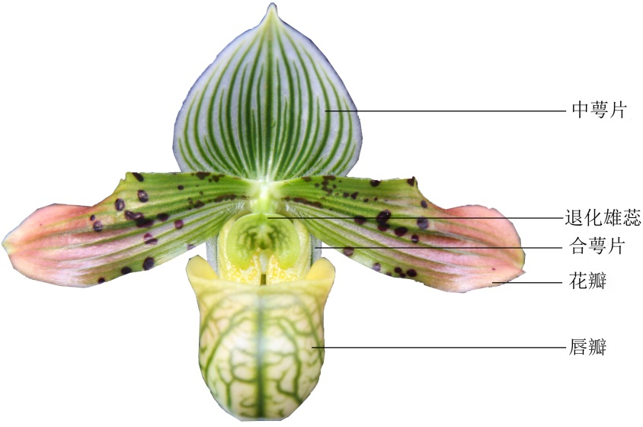
图B.1 花结构示意图

B.2涉及单个性状的解释
性状分级和图中代码见表A.1和表A.2。
性状1：植株：高度
应在植株开花时，自然状态下观测。
性状2：叶：姿态，见图B.2。
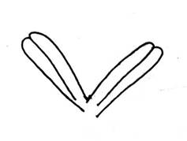 | 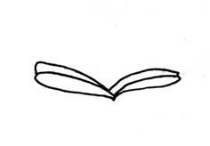 | 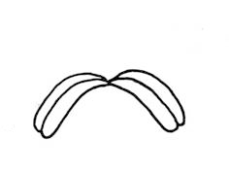
1半直立 | 2水平 | 3半下垂
- 图B.2 叶：姿态

性状5：叶：形状，见图B.3。
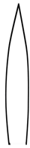 | 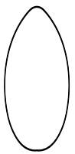 | 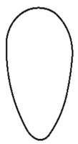 | 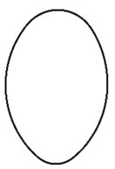
1披针形 | 2窄卵圆形 | 3窄倒卵圆形 | 4窄椭圆形
图B.3 叶：形状

性状6：叶：尖端形状，见图B.4。
- 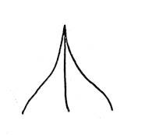 | - 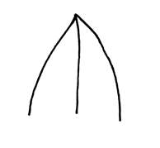 | - 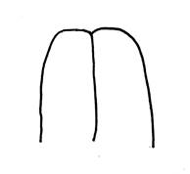 | - 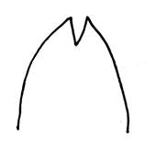
- 1渐尖 | - 2急尖 | - 3微凹 | - 4二裂
- 图B.4 叶：先端形状

性状9：叶：上表面有无斑点或斑纹，见图B.5。
- 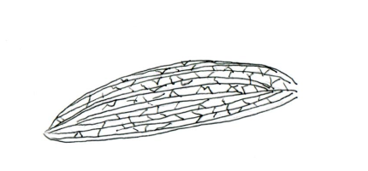 | - 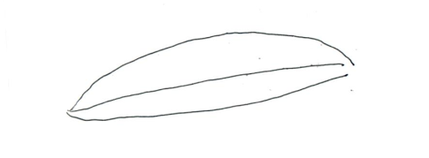
- 1无 | - 9有
- 图B.5 叶：上表面有无斑点或斑纹

性状9：花序：类型，见图B.6。
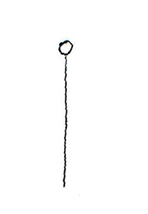 | 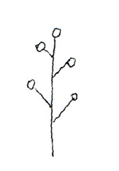
- 1单花型 | - 2 多花型
- 图B.6 花序：类型

性状9：花序：长度，见图B.7。
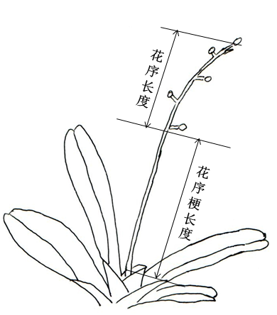
图B. 7 花序：长度

性状16：花：长度，见图B.8。
性状17：花：宽度，见图B.8。
性状18：花：花瓣开张角度，见图B.8。

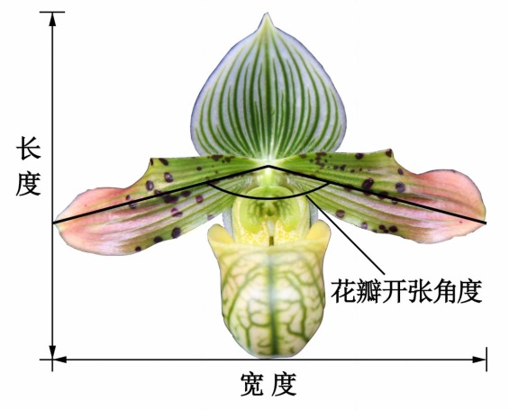
图B. 8 花：长度、花：宽度、花：花瓣开张角度

性状22：中萼片：姿态，见图B.9。
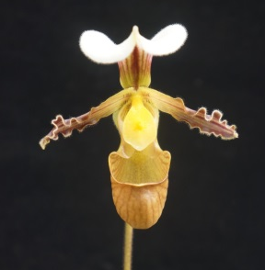 | 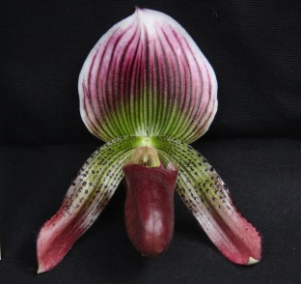 | 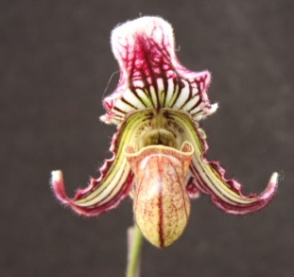
1后折 | 2平展 | 3前折
图B.9 中萼片：姿态

性状21：中萼片：形状，见图B.10。
性状30：合萼片：形状，见图B.10。
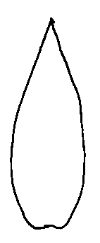 | 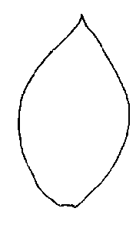 | 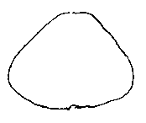 | 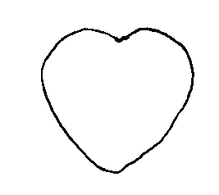 | 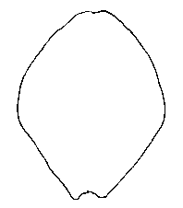 | 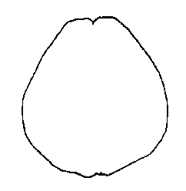
披针形  1 | 椭圆形  2 | 三角形  3 | 爱心形  4 | 近菱形  5 | 近圆形  6
图B.10 中萼片、合萼片：形状

性状37：花瓣：形状，见图B.11。
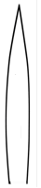
线性  1 | 披针形  2 | 椭圆形  3 | 三角形  4 | 爱心形  5 | 近菱形  6 | 近圆形  7
图B.11花瓣：形状

性状27：中萼片：颜色分布类型，见图B.12。
性状34：合萼片：颜色分布类型，见图B.12。
性状43：花瓣：颜色分布类型，见图B.12。
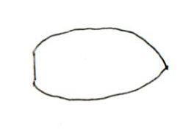 | 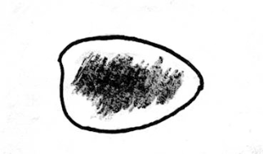 | 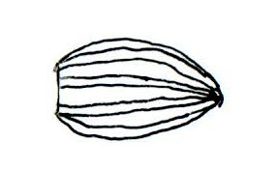 | 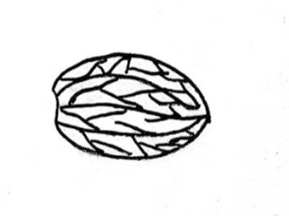
匀色  1 | 阴影  2 | 条纹  3 | 网纹  4
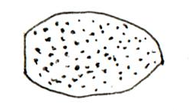 | 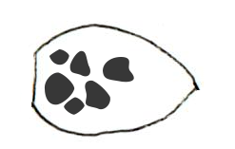 | 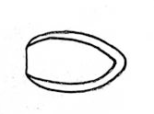 | 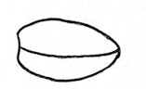
斑点  5 | 斑块  6 | 镶边  7 | 中线  8
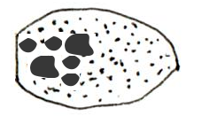 | 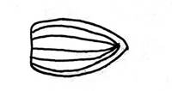 | 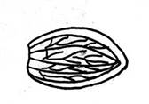 | 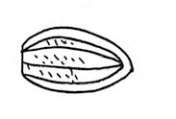
斑纹和斑点 | 镶边和条纹 | 镶边和网纹 | 镶边、条纹和斑点
9 | 10 | 11 | 12
图B.12 中萼片、合萼片、花瓣：颜色分布类型

性状38：花瓣：扭曲度，见图B.13。
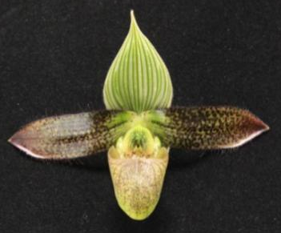 | 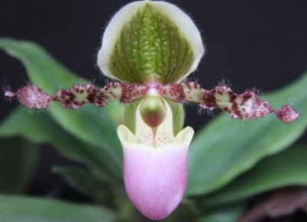 | 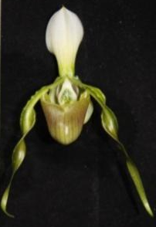
1 ≤90度 | 2 90-360度 | 3 ≥360度
图B.13花瓣：扭曲度

性状39：花瓣：边缘，见图B.14。
花：宽度
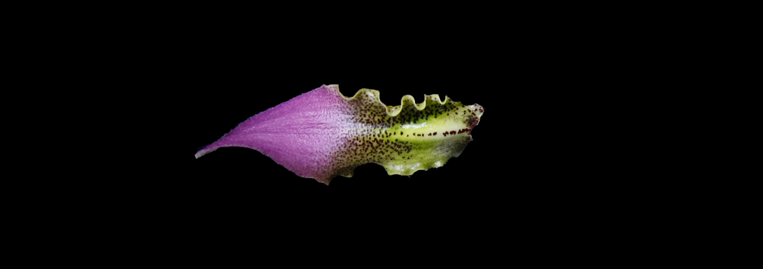 | 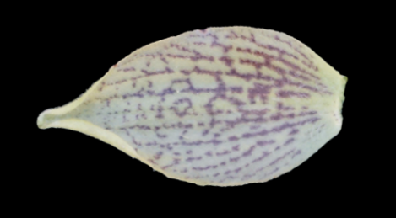
1 波状 | 2 平展
图B.14 花瓣：边缘

性状44：花瓣：疣点，见图B.15；
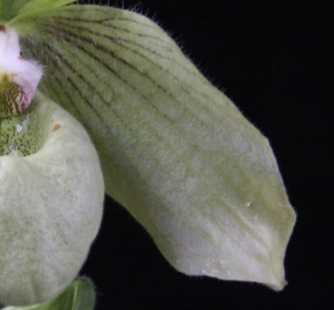 | 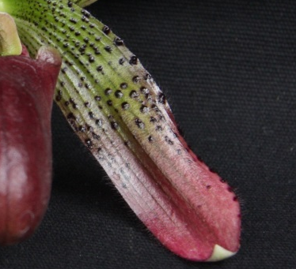
1 无 | 9 有
图B. 15 花瓣：疣点

性状45：花瓣：缘毛，见图B.16；
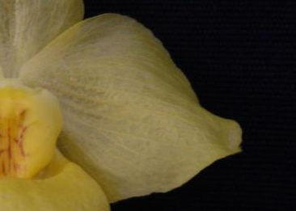 | 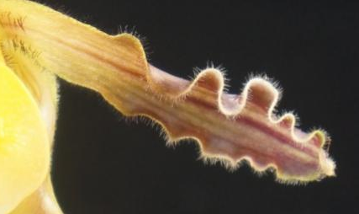
1无 | 9 有
图B.16 花瓣：缘毛

性状48：唇瓣：形状，见图B.17；
花：宽度
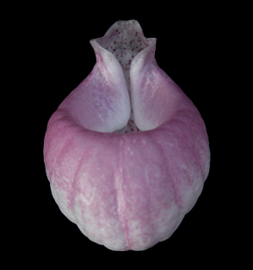 | 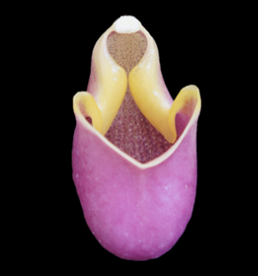
1囊状 | 2 盔状
图B.17 唇瓣：形状

性状54：退化雄蕊：形状，见图B.18；
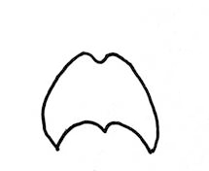 | 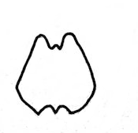 | 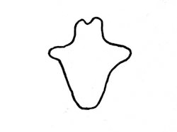
1形态Ⅰ | 2形态Ⅱ | 3形态Ⅲ
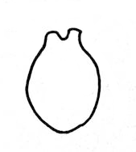 | 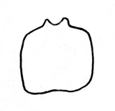 | 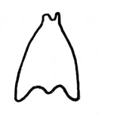
4形态Ⅳ | 5形态Ⅴ | 6形态Ⅵ
图B.18 退化雄蕊：形状

性状56：子房：表面被毛，见图B.19；
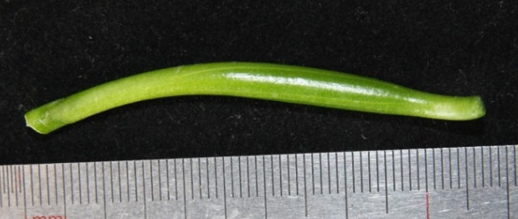 | 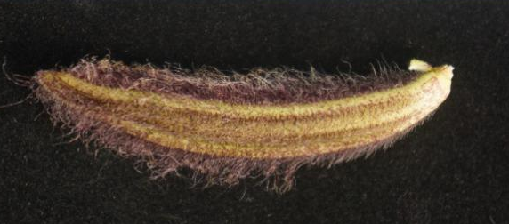
1 无 | 9 有
图B. 19 子房：表面被毛

性状57：子房：花青甙显色，见图B.20；
花：宽度
花青甙显色应观测整个表面，包括棱。
 | 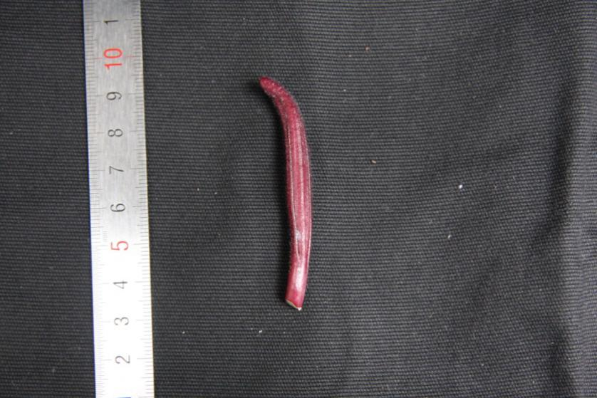
1无 | 9 有
图B. 20 子房：花青甙显色

附录C

（规范性附录）
兜兰属技术问卷格式
兜兰属技术问卷
申请号：
申请日：
[由测试单位填写]

(申请人或代理机构签章)

C.1品种暂定名称：________________________________
C.2申请测试人信息
姓名：
地址：
电话号码： 传真号码： 手机号码：
邮箱地址：
育种者姓名（如果与申请测试人不同）：

C.3植物学分类
[ ]属 [ ]种 [ ]亚种 [ ]变种[ ]杂种
拉丁学名：
中文学名：

C.4 品种来源（在相符的类型 [ ] 中打√）
C. 4. 1杂交种
C. 4. 1. 1控制杂交 [ ]（请指出亲本）
C. 4. 1. 2部分已知杂交 [ ]（请指出已知亲本）
C. 4. 1. 3未知杂交 [ ]
C. 4. 2突变种 [ ]（请指出亲本）
C. 4. 3发现 [ ] (请指出何时、何地、如何发现)
C. 4.4其它 [ ]（请提供细节）

C. 5品种繁殖方式

C.5.1无性繁殖
C.5.1.1分株 [ ]
C.5.1.2组培 [ ]
C.5.1.3其他 [ ] （请指明方式）

C.5.2有性繁殖 [ ]

C. 6 申请品种的具有代表性彩色照片

｛品种照片粘贴处｝
(如果照片较多，可另附页提供)

C. 7 品种的选育背景、育种过程和育种方法，包括系谱、培育过程和所使用的亲本或其他繁殖材料来源与名称的详细说明

C. 8 适于生长的区域或环境以及栽培技术的说明

C. 9 其它有助于辨别申请品种的信息
(如品种用途、品质和抗性，请提供详细资料)

C. 10品种种植或测试是否需要特殊条件？
是[ ] 否[ ]
(如果回答是，请提供详细资料)

C. 11品种繁殖材料保存是否需要特殊条件？
是[ ] 否[ ]
(如果回答是，请提供详细资料)

C. 12 申请品种需要指出的性状（在合适的代码后打√，若有测量值，请填写在表C.1中。）
表C. 1待测品种需要指出的性状
序号 | 性状 | 表达状态 | 代码 | 测量值
1 | 植株：高度（性状1） | 极矮到矮 | 1[ ]
1 | 植株：高度（性状1） | 矮 | 2[ ]
1 | 植株：高度（性状1） | 矮到中 | 3[ ]
1 | 植株：高度（性状1） | 中 | 4[ ]
1 | 植株：高度（性状1） | 中到高 | 5[ ]
1 | 植株：高度（性状1） | 高 | 6[ ]
1 | 植株：高度（性状1） | 高到极高 | 7[ ]
2 | 叶：上表面有无斑点或斑纹  （性状9） | 无 | 1[ ]
2 | 叶：上表面有无斑点或斑纹  （性状9） | 有 | 9[ ]
3 | 花序：类型（性状11） | 单花型 | 1[ ]
3 | 花序：类型（性状11） | 多花型 | 2[ ]
4 | 中萼片：形状（性状21） | 披针型 | 1[ ]
4 | 中萼片：形状（性状21） | 椭圆形 | 2[ ]
4 | 中萼片：形状（性状21） | 三角形 | 3[ ]
4 | 中萼片：形状（性状21） | 爱心形 | 4[ ]
4 | 中萼片：形状（性状21） | 近菱形 | 5[ ]
4 | 中萼片：形状（性状21） | 近圆形 | 6[ ]
表C. 1（续）
序号 | 性状 | 表达状态 | 代码 | 测量值
5 | 中萼片：姿态（性状22） | 后折 | 1[ ]
5 | 中萼片：姿态（性状22） | 平展 | 2[ ]
5 | 中萼片：姿态（性状22） | 前折 | 3[ ]
6 | 中萼片：主色（性状24） | RHS 比色卡标定
7 | 中萼片：颜色分布类型（性状27） | 匀色 | 1[ ]
7 | 中萼片：颜色分布类型（性状27） | 阴影 | 2[ ]
7 | 中萼片：颜色分布类型（性状27） | 条纹 | 3[ ]
7 | 中萼片：颜色分布类型（性状27） | 网纹 | 4[ ]
7 | 中萼片：颜色分布类型（性状27） | 斑点 | 5[ ]
7 | 中萼片：颜色分布类型（性状27） | 斑块 | 6[ ]
7 | 中萼片：颜色分布类型（性状27） | 镶边 | 7[ ]
7 | 中萼片：颜色分布类型（性状27） | 中线 | 8[ ]
7 | 中萼片：颜色分布类型（性状27） | 斑纹和斑点 | 9[ ]
7 | 中萼片：颜色分布类型（性状27） | 镶边和条纹 | 10[ ]
7 | 中萼片：颜色分布类型（性状27） | 镶边和网纹 | 11[ ]
7 | 中萼片：颜色分布类型（性状27） | 镶边、条纹和斑点 | 12[ ]
8 | 花瓣：长度（性状35） | 短 | 1[ ]
8 | 花瓣：长度（性状35） | 短到中 | 2[ ]
8 | 花瓣：长度（性状35） | 中 | 3[ ]
8 | 花瓣：长度（性状35） | 中到长 | 4[ ]
8 | 花瓣：长度（性状35） | 长 | 5[ ]
9 | 花瓣：宽度（性状36） | 极窄到窄 | 1[ ]
9 | 花瓣：宽度（性状36） | 窄 | 2[ ]
9 | 花瓣：宽度（性状36） | 窄到中 | 3[ ]
9 | 花瓣：宽度（性状36） | 中 | 4[ ]
9 | 花瓣：宽度（性状36） | 中到宽 | 5[ ]
9 | 花瓣：宽度（性状36） | 宽 | 6[ ]
9 | 花瓣：宽度（性状36） | 宽到极宽 | 7[ ]
表C. 1（续）
序号 | 性状 | 表达状态 | 代码 | 测量值
10 | 花瓣：形状（性状37） | 线形 | 1[ ]
10 | 花瓣：形状（性状37） | 披针形 | 2[ ]
10 | 花瓣：形状（性状37） | 椭圆形 | 3[ ]
10 | 花瓣：形状（性状37） | 三角形 | 4[ ]
10 | 花瓣：形状（性状37） | 爱心形 | 5[ ]
10 | 花瓣：形状（性状37） | 近菱形 | 6[ ]
10 | 花瓣：形状（性状37） | 近圆形 | 7[ ]
11 | 花瓣：扭曲度（性状38） | ≤90度 | 1[ ]
11 | 花瓣：扭曲度（性状38） | 90-360度 | 2[ ]
11 | 花瓣：扭曲度（性状38） | ≥360度 | 3[ ]
12 | 花瓣：主色（性状40） | RHS 比色卡标定
13 | 花瓣：颜色分布类型（性状43） | 匀色 | 1[ ]
13 | 花瓣：颜色分布类型（性状43） | 阴影 | 2[ ]
13 | 花瓣：颜色分布类型（性状43） | 条纹 | 3[ ]
13 | 花瓣：颜色分布类型（性状43） | 网纹 | 4[ ]
13 | 花瓣：颜色分布类型（性状43） | 斑点 | 5[ ]
13 | 花瓣：颜色分布类型（性状43） | 斑块 | 6[ ]
13 | 花瓣：颜色分布类型（性状43） | 镶边 | 7[ ]
13 | 花瓣：颜色分布类型（性状43） | 中线 | 8[ ]
13 | 花瓣：颜色分布类型（性状43） | 斑纹和斑点 | 9[ ]
13 | 花瓣：颜色分布类型（性状43） | 镶边和条纹 | 10[ ]
13 | 花瓣：颜色分布类型（性状43） | 镶边和网纹 | 11[ ]
13 | 花瓣：颜色分布类型（性状43） | 镶边、条纹和斑点 | 12[ ]
14 | 唇瓣：形状（性状48） | 囊状 | 1[ ]
14 | 唇瓣：形状（性状48） | 盔状 | 2[ ]
15 | 唇瓣：主色（性状49） | RHS 比色卡标定

C. 13 与近似品种的明显差异性状表达状态描述
在自己知识范围内，申请测试人在表C.2中列出待测品种与其最为近似品种的明显差异。
表C. 2待测品种与近似品种的明显差异性状表
近似品种名称 | 性状名称 | 近似品种表达状态 | 待测品种表达状态
近似品种1 | ×× | ×× | ××
近似品种1 | …… | …… | ……
备注：（可提供其他有利于特异性测试的信息。）

申请人员承诺：技术问卷所填写的信息真实！
签 名：

